新 书 推 荐

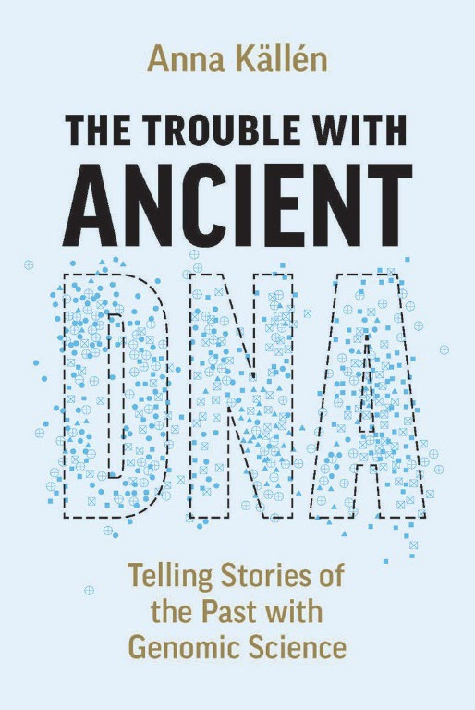
中文书名：《远古DNA的困境：以基因组学重述过去》
英文书名：The Trouble with Ancient DNA: Telling Stories of the Past with Genomic Science
作 者：Anna Källén
出 版 社：University of Chicago Press
代理公司：ANA/Jessica
页 数：160页
出版时间：2025年1月
代理地区：中国大陆、台湾
审读资料：电子稿
类 型：社会科学

内容简介：

近年来，古代DNA分析的研究成果频频引发全球关注。乍看之下，这项研究似乎专注于客观结果和实验室科学，但实际上，它极度依赖编纂方式，并且出乎意料地受到政治利益的影响。

在《远古DNA的困境》一书中，安娜·凯伦（Anna Källén）探讨了基因科学的参数如何影响我们对远古祖先的刻画，并对我们能够和应该接受哪些撰述提出了质疑。通过对迁徙、战士和切达人等人物的叙述，我们看到了引人入胜且令人沉醉的故事，这些叙述远远超出了仅从分子科学研究中可以收集到的信息。相反，当我们专注于特定的叙事方式和问题——例如性别、眼睛和皮肤颜色——远古DNA 的故事便会围绕着现代的方法论、技术，以及流行和政治利益的框架展开。凯伦思考了DNA如何被用来制造轰动效应，这种使用如何引发伦理和关怀的问题，以及如果远古DNA的故事被用于危险的政治项目，责任应由谁来承担呢？

作者简介：

安娜·凯伦（Anna Källén）是瑞典于默奥大学博物馆学教授兼主席。她撰写或编辑了《矗立的石头》（Stones Standing）、《夹缝中的考古学家》（The Archaeologist In-Between）、《遗产与 边界》（Heritage and Borders）和《古代DNA的批判视角》（Critical Perspectives on Ancient DNA）等书。

全书目录：

简介
1. 古代DNA
2. 箭的归还
3. 每个人的家谱
4. 古人格
5. 为分子辩护
致谢
注释
索引

感谢您的阅读！
请将反馈信息发至：版权负责人
Email：Rights@nurnberg.com.cn
安德鲁·纳伯格联合国际有限公司北京代表处
北京市海淀区中关村大街甲59号中国人民大学文化大厦1705室, 邮编：100872
电话：010-82504106, 传真：010-82504200
公司网址：http://www.nurnberg.com.cn
书目下载：http://www.nurnberg.com.cn/booklist_zh/list.aspx
书讯浏览：http://www.nurnberg.com.cn/book/book.aspx
视频推荐：http://www.nurnberg.com.cn/video/video.aspx
豆瓣小站：http://site.douban.com/110577/
新浪微博：安德鲁纳伯格公司的微博_微博 (weibo.com)
微信订阅号：ANABJ2002


